Veranstaltungen im August 2019
weitere Information unter www.kiel-sailing-city.de/veranstaltungen

an allen Wochenenden Open Camp im Camp 24/7

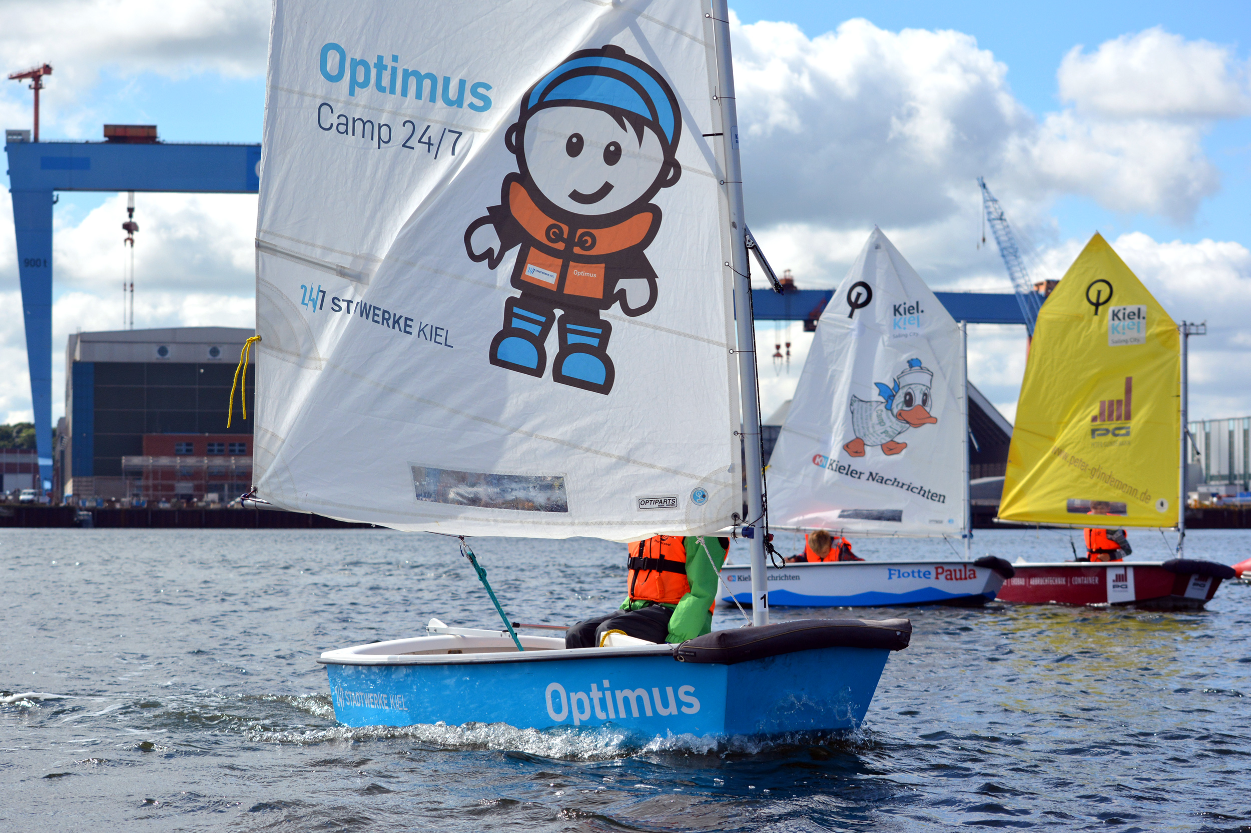
Immer samstags und sonntags von 11:00 - 17:00 Uhr sind beim "Open Camp" Gäste jeden Alters zu kleinen Schnuppertouren herzlich willkommen! Die unterschiedlichen Schnuppertörns bieten die Möglichkeit, auch ohne Voranmeldung, ganz spontan den Segelsport hautnah zu erleben. Im Stundentakt gibt es unterschiedliche Angebote für die gesamte Familie: vom Kuttertörn bis zum Schnuppersegeln auf Jollen. Einfach vorbeikommen!
Weitere Informationen unter: https://www.camp24-7.de

Jeden Samstag im August MSC Schiffsbesichtigung in Kiel

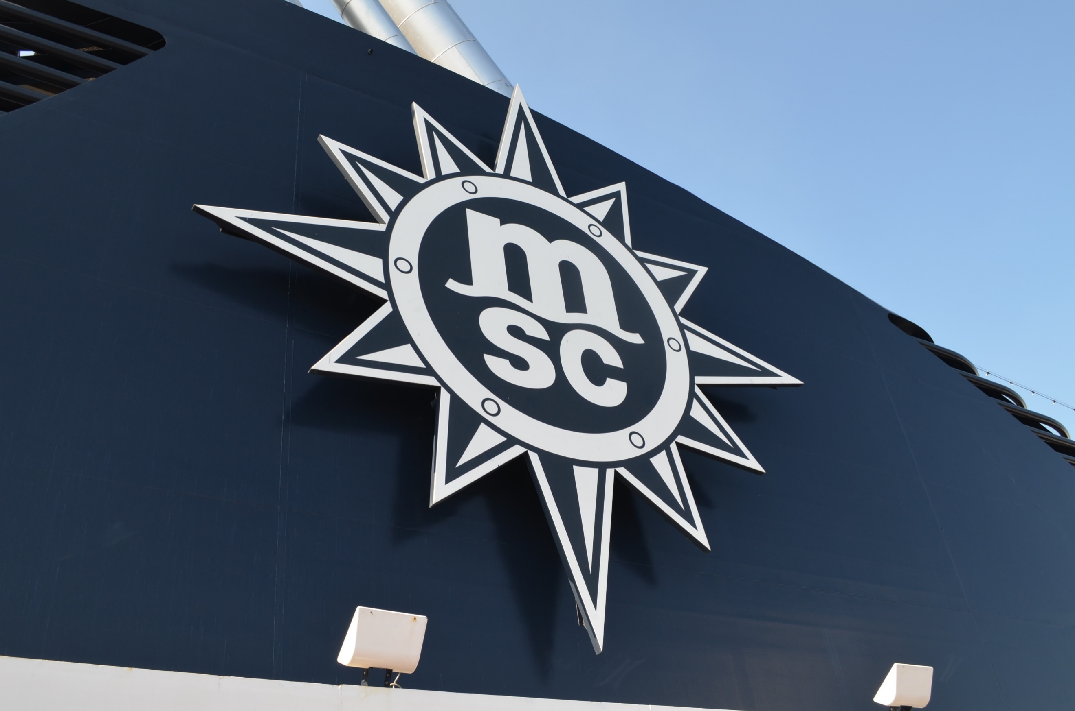
Bei einer Besichtigung an Bord der MSC Meraviglia können Landratten für ein paar Stunden in die Welt der Kreuzfahrt eintauchen und das mediterran-elegante MSC-Ambiente genießen, ohne gleich in See zu stechen. Gäste erhalten exklusive Einblicke in die öffentlichen Bereiche des Kreuzfahrtschiffs und freuen sich auf ein Mittagessen im Bordrestaurant.
Ort: Eingang Ostuferhafen, 10:45 Uhr
Dauer: ca. 4 Stunden
Tickets: 49,- € pro Person in der Tourist-Information Kiel
__________________________________________________________________________________

10.08 / 15.08 / 25.08 AIDA Schiffsbesichtigung mit Mittagessen

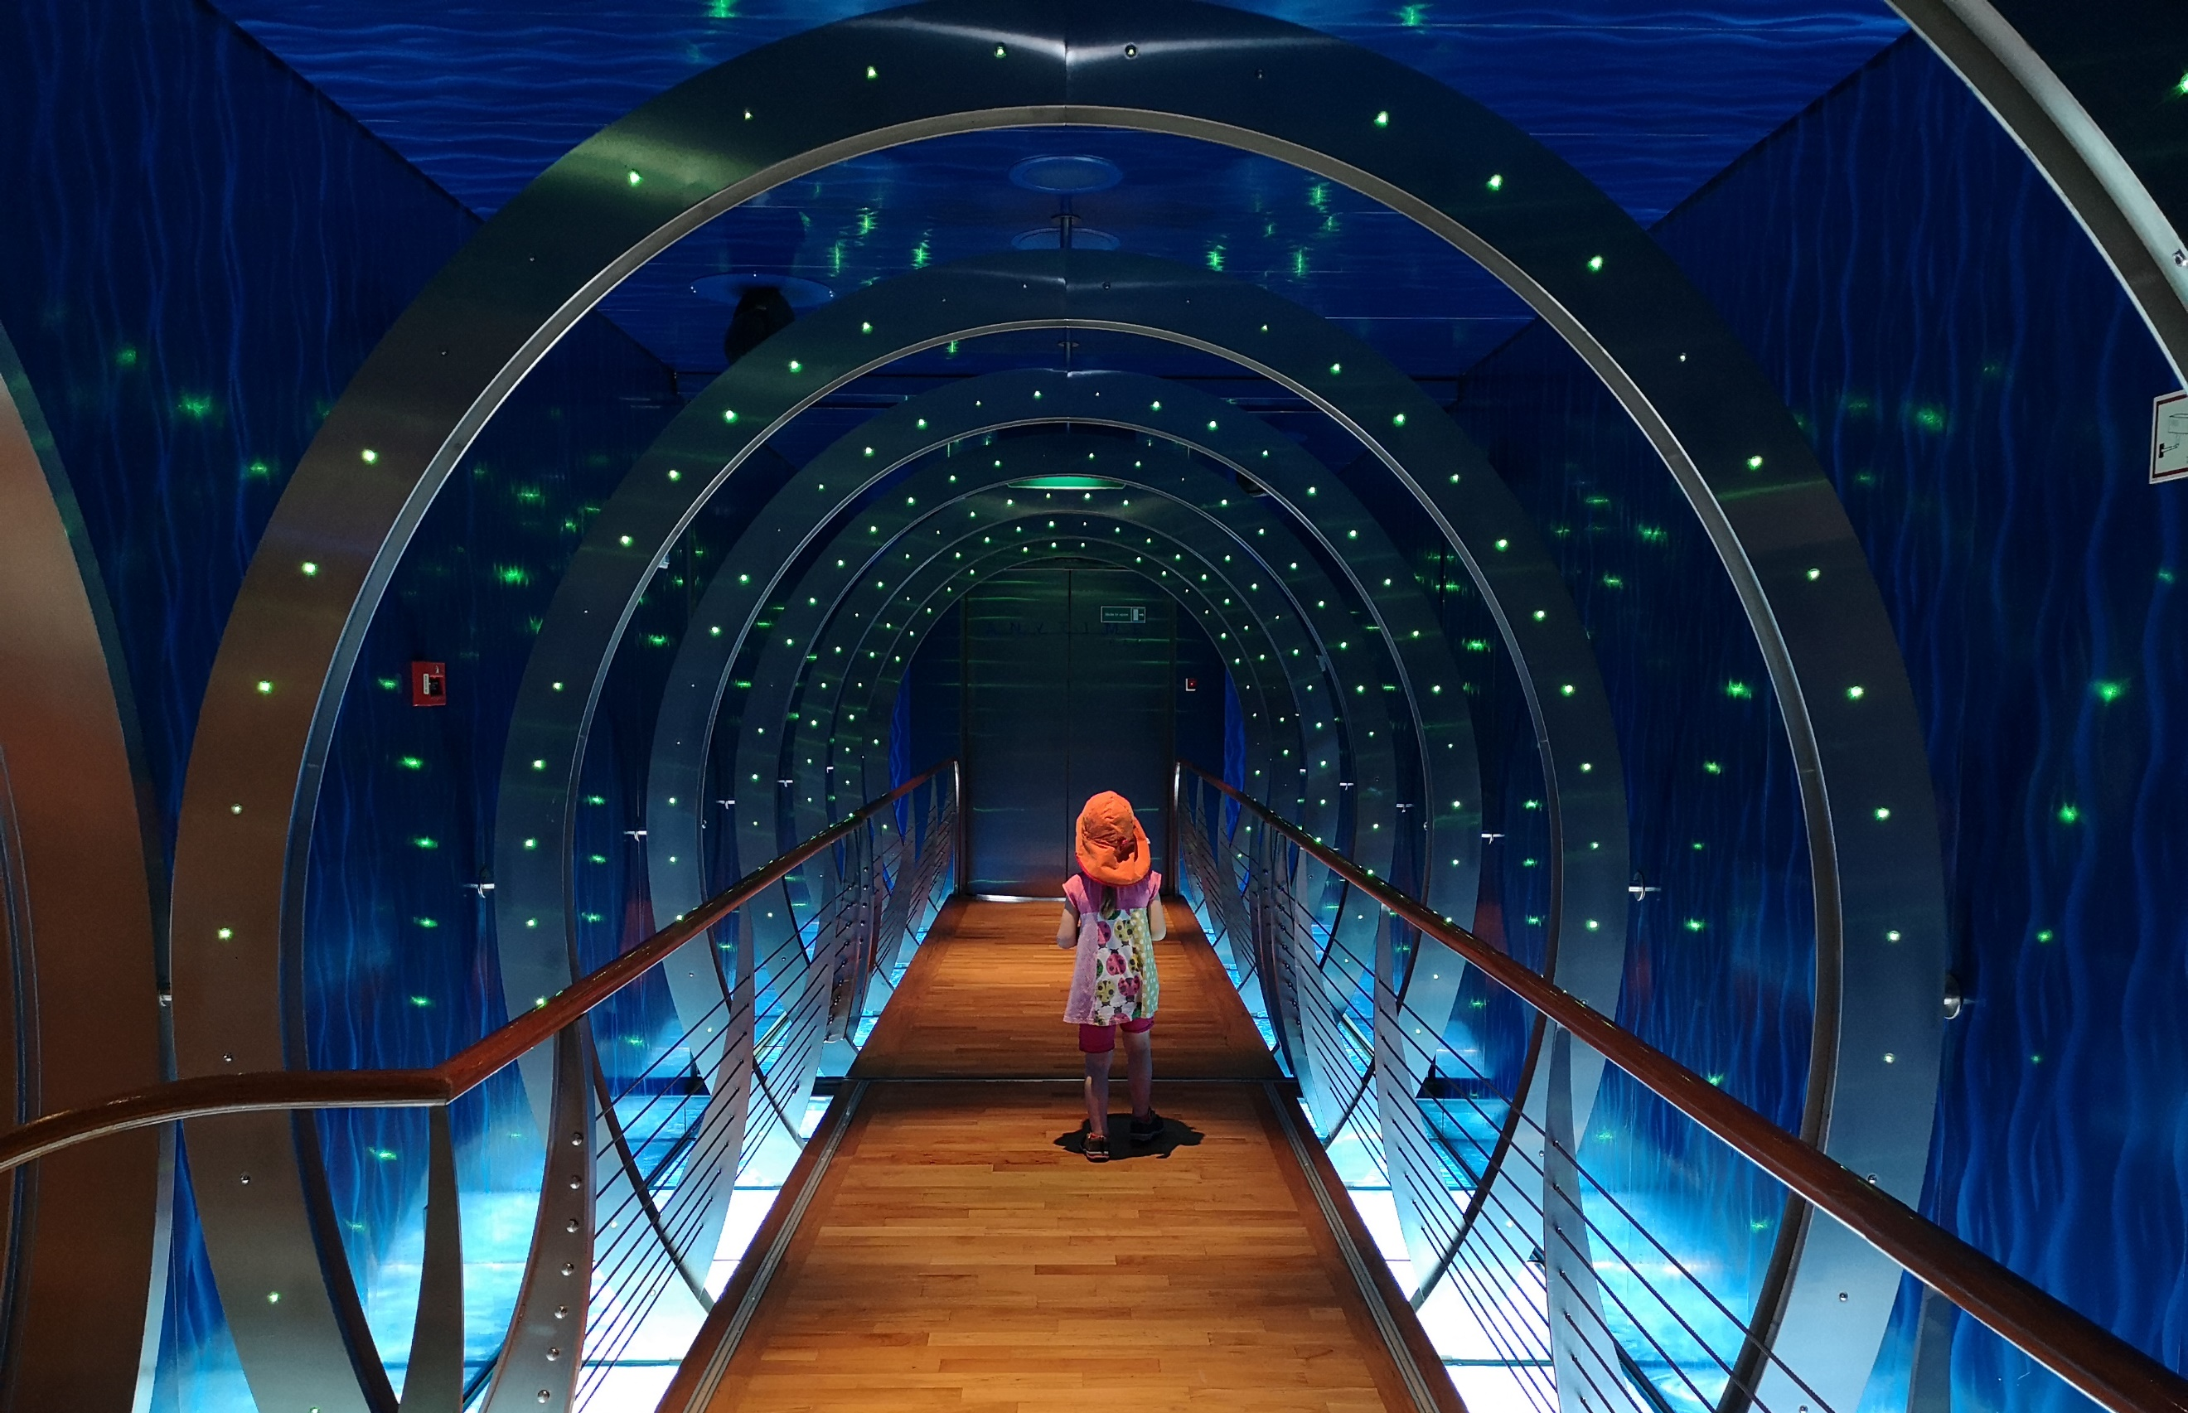
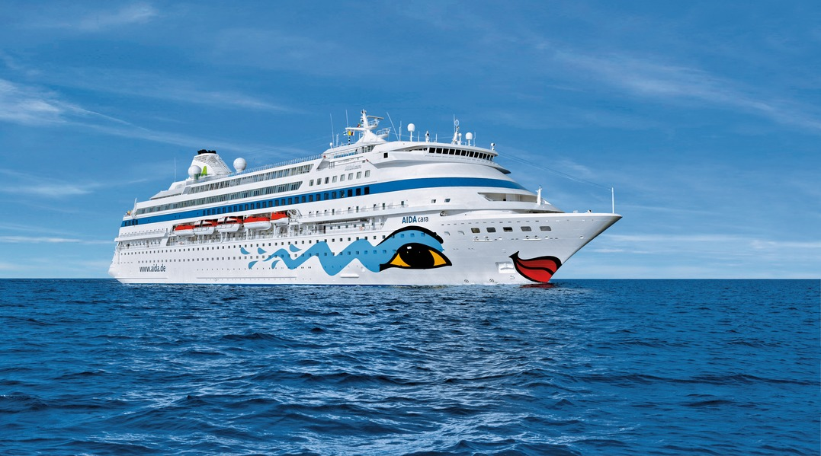
In Kiel ist es problemlos möglich: Die AIDA-Kussmundflotte kennenlernen und sich von der farbenfrohen Kreuzfahrtatmosphäre mitreißen und inspirieren lassen – Urlaubsfeeling inklusive. Während der 3-stündigen Erkundungstour erhalten die Besucher Einblicke in den Bordalltag und lassen sich anschließend von einem Mittagsbuffet verwöhnen.

Ort: Ostseekai, 10:00 Uhr
Dauer: ca. 4 Stunden
Tickets: 49,- € pro Person in der Tourist-Information Kiel

16.08.2019 Stadtführung: Revolution in Kiel

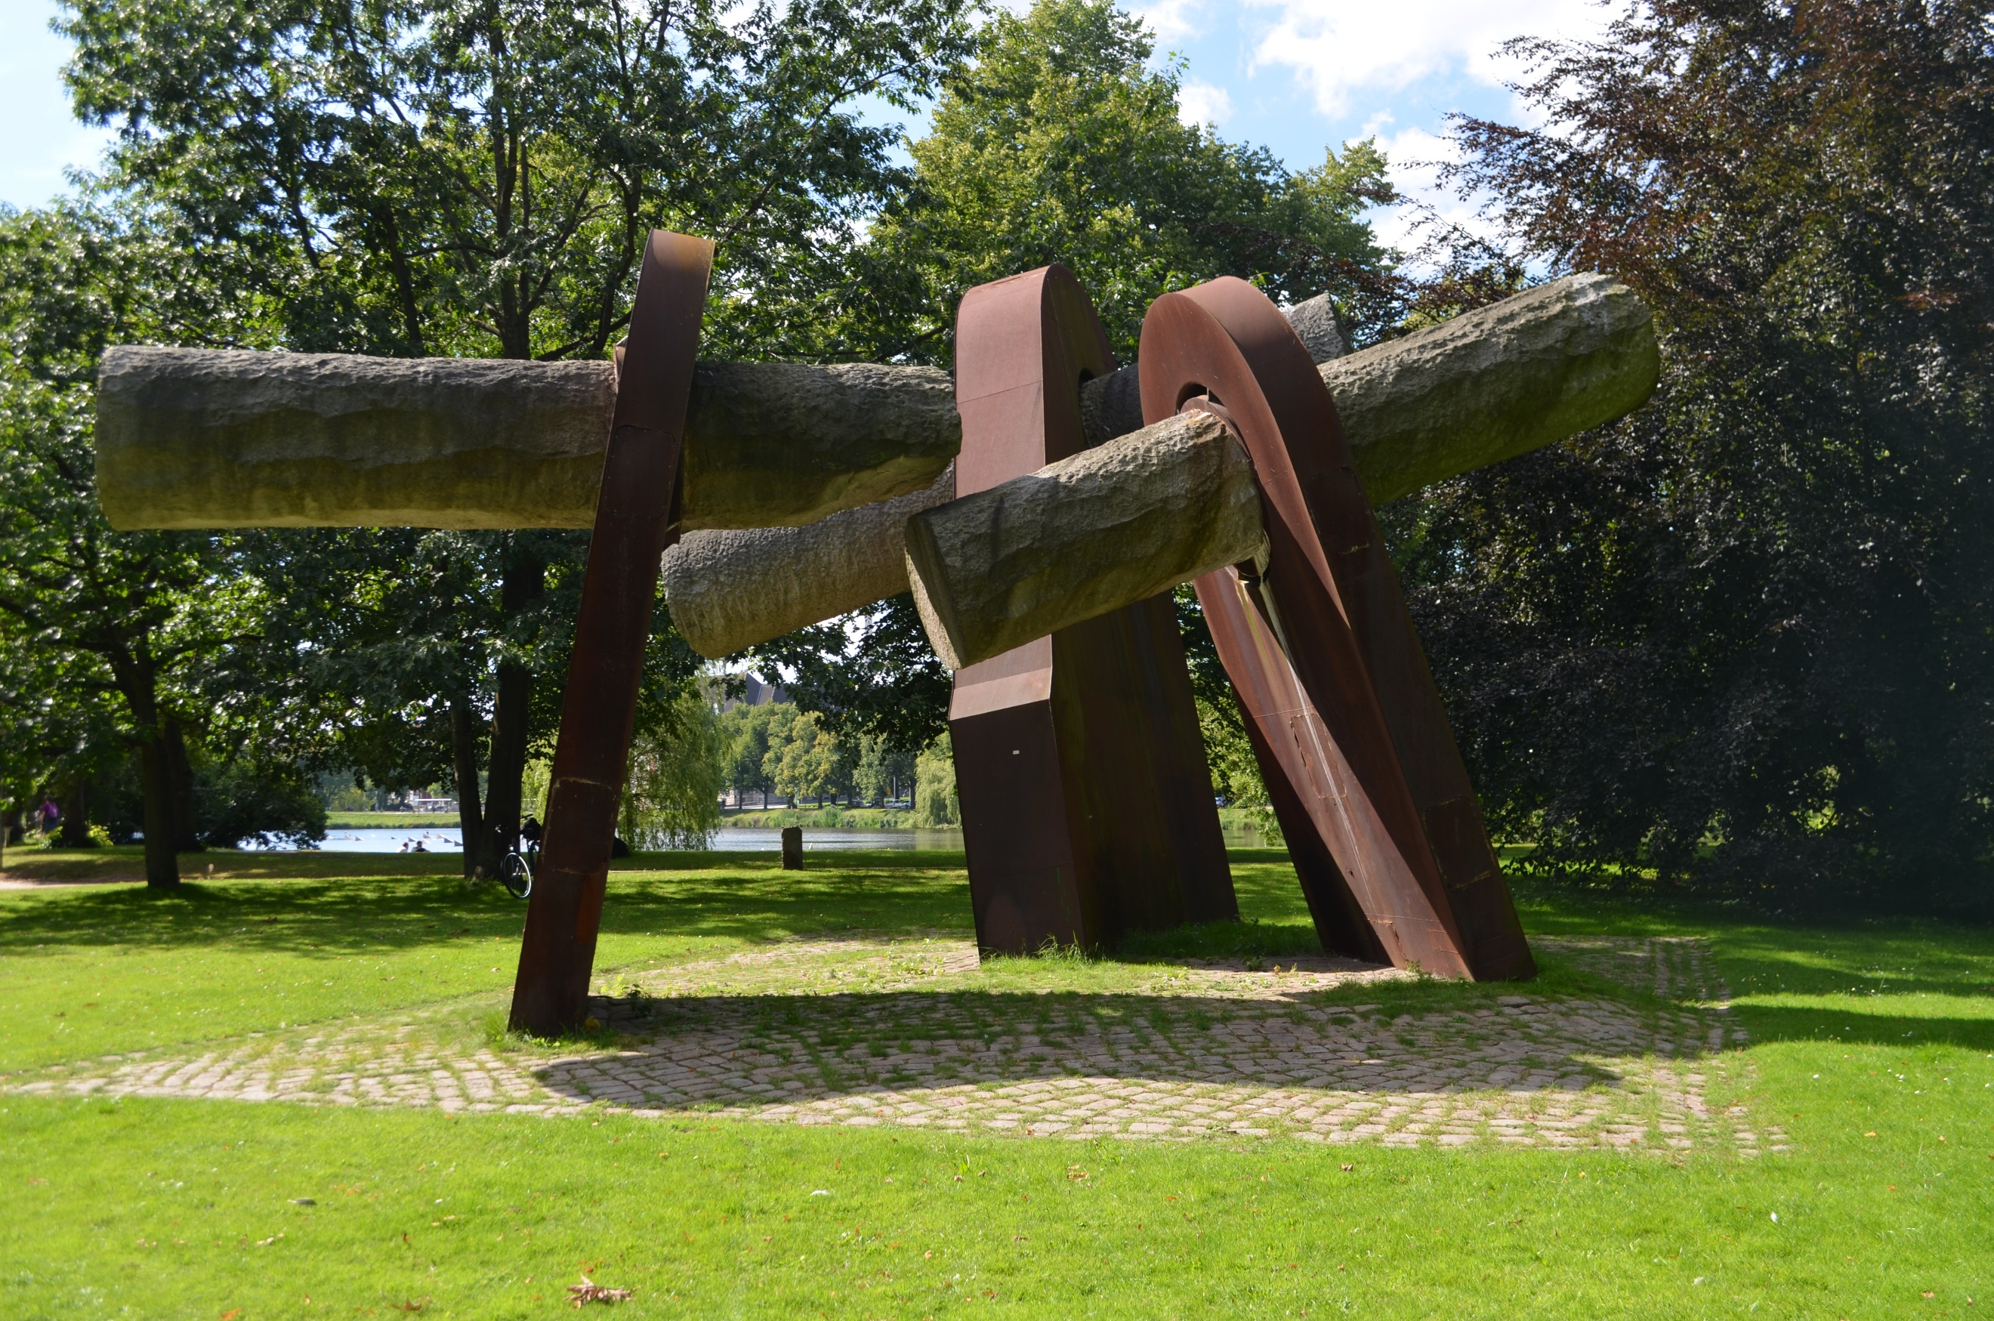
Bei der Stadtführung erleben die Besucher die Geschichte der Landeshauptstadt und besuchen ihre historischen Schauplätze. Der Rundgang „Revolution in Kiel“ ruft die Geschehnisse vom Matrosenaufstand vor über 100 Jahren ins Gedächtnis und lässt die Kieler Vergangenheit aufleben.

Ort: Rathaus, treffen an der Infostele, 16:00 Uhr
Hinweis: Die Teilnehmerzahl ist auf 25 Personen begrenzt, eine Vorbuchung wird empfohlen
Tickets: 12€ pro Person in der Tourist-Information Kiel

17.08 .2019 Stadtführung: Innenstadt im Wandel

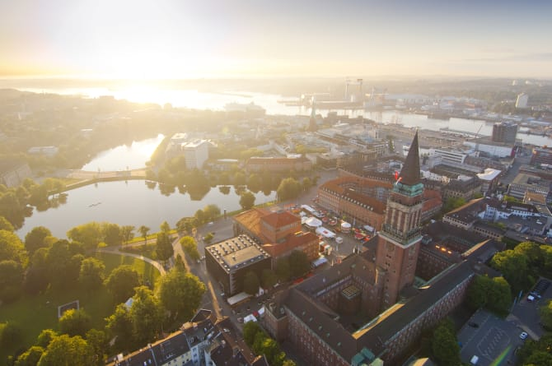
Die Kieler Innenstadt verändert sich täglich durch Großbaustellen und weitere Projekte. Doch welche Ideen stecken eigentlich dahinter? Die Stadtführung bietet den Teilnehmern Einblicke in einzelne Bauprojekte und die Leitlinien der Innenstadtentwicklung.

Ort: Rathaus, Waisenhofstraße, 11:00 Uhr
Hinweis: Die Teilnehmerzahl ist auf 25 Personen begrenzt,
Vorbuchung wird empfohlen
Tickets: 3€ pro Person in der Tourist-Information Kiel

02.08.2019 Stadtführung: Fotosafari Blaue Stunde
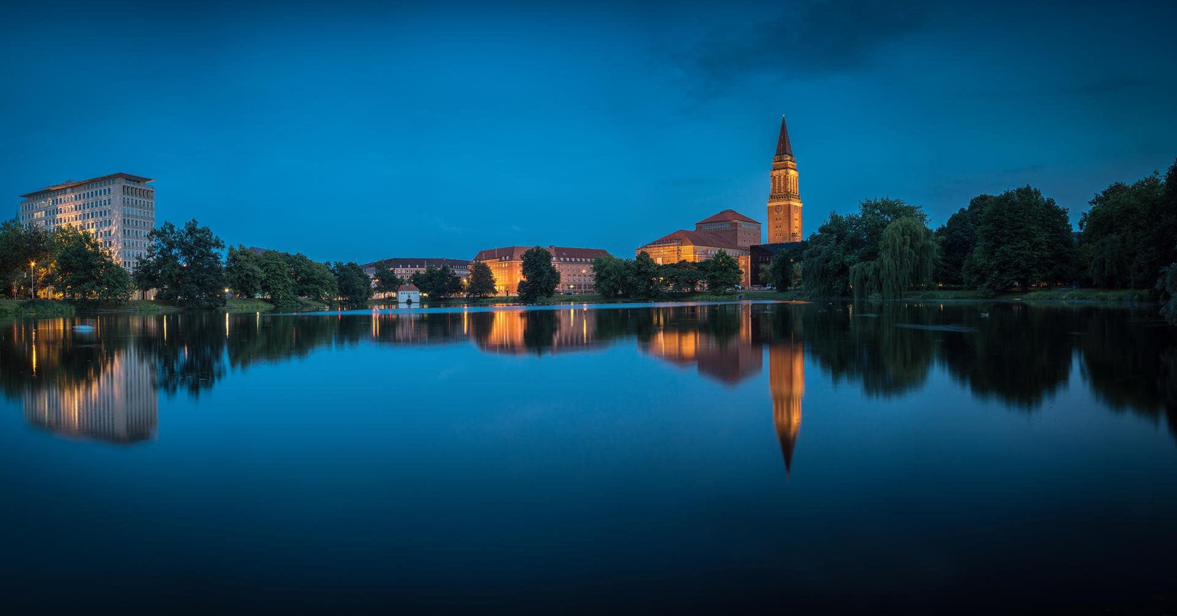
Fortgeschrittene Hobbyfotografen bekommen die Möglichkeit, die technische Vielfalt der eigenen Kamera kennenzulernen und zu optimieren. Besonderes Augenmerk liegt – sofern die Wetterbedingungen es an dem Tag zulassen – auf der sogenannten blauen Stunde, die Zeit nach Sonnenuntergang und vor Eintritt der nächtlichen Dunkelheit. Geschult wird dabei vor allem das Einfangen von Lichtstimmungen und der professionelle Einsatz des eigenen Stativs.

Ort: Schifffahrtsmuseum Fischhalle
Dauer: ca. 2 Stunden Beginn: 20 Uhr
Kosten: 49€ p.P.
__________________________________________________________________________________

02.08 / 16.08 / 30.08.2019 Förde Flirt Fahrt
Die Flirt-Touren finden 14-tägig immer freitags zur letzten regulären Fahrt des Tages statt. An Bord der Fördefährlinie F1 Kiel – Laboe – Kiel gibt es einen Kiosk mit Getränken und kleinen Snacks. Ein Anstecker kann die aktive Suche symbolisieren.
Abfahrt:
letzte Fördefahrt des Tages um 18:35 Uhr ab Anleger Kiel Bahnhofsbrücke bis Laboe (19:35 Uhr)
Tickets: Fahrscheine können direkt an Bord gekauft werden.
Fahrpreis hin und zurück nach Laboe 8,40 Euro inkl. Bordzuschlag (regulärer ÖPNV- Fahrscheinpreis). Es fallen keine zusätzlichen Kosten für die Flirtfahrt an.

__________________________________________________________________________________

19.07 bis 24.08.2019 Kieler Bootshafensommer

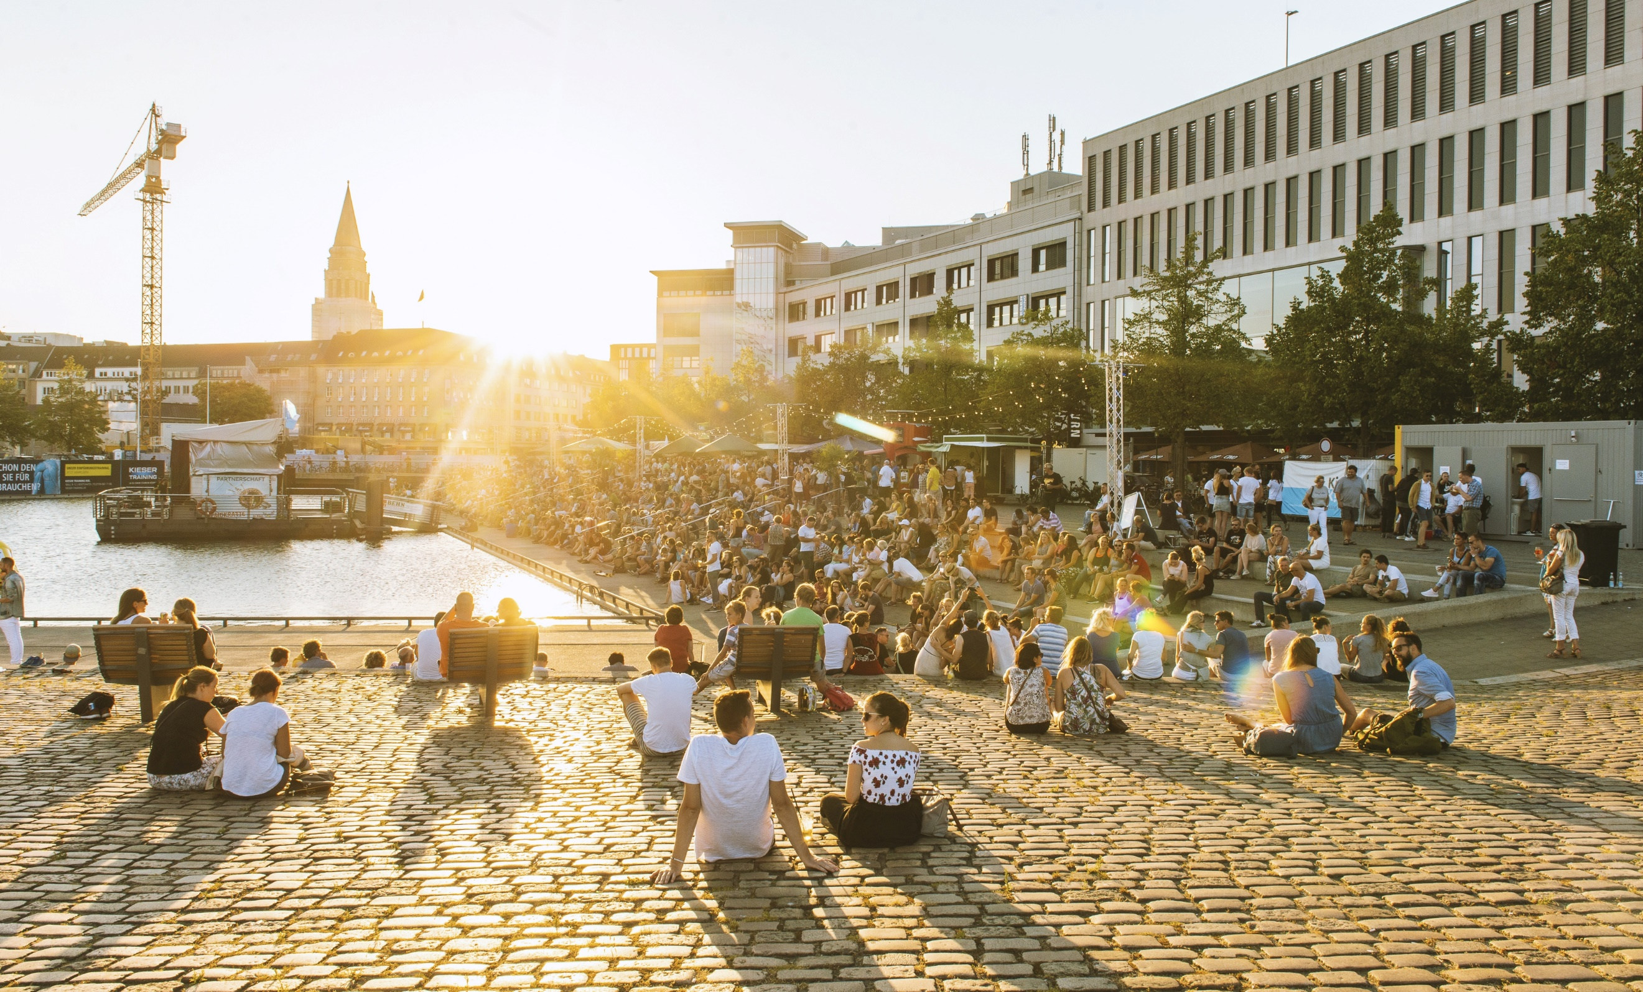
Auf der schwimmenden Bühne des Bootshafen Kiels findet an sechs Wochenenden ein vielfältiges Programm bestehend aus Live-Musik, Poetry-Slam und DJ-Sets statt. An allen sechs Wochenende wird es durch OCEAN.GLOBAL und den Surf Shop Kiel die Möglichkeit geben von 15-19 Uhr Stand Up Paddling auszuprobieren.

Termine: freitags ab 15:00 Uhr
samstags ab 13:00 Uhr

Das aktuelle Musikprogramm gibt es auch direkt auf´s Handy unter www.bootshafensommer.de

Bitte beachten Sie hierzu auch die gesonderte Pressemitteilung!
__________________________________________________________________________________

24.08 / 31.08.2019 Family Day bei AIDA Schiffsbesichtigungen
Einfach mal sicher im Kieler Hafen mit der ganzen Familie an Bord der AIDAluna gehen und einen Familienausflug der besonderen Art erleben ohne Abzulegen: Große und kleine Entdecker besichtigen die familienfreundlichen Bereiche des Schiffes und erleben die spannenden Angebote inklusive eines Mittagessens im Buffetrestaurant.

Ort: Ostseekai, 10:00 Uhr
Dauer: ca. 4,5 Stunden
Tickets: 49,- € pro Person (Kinder bis 15 Jahre in Begleitung Erwachsener frei) – buchbar nur Vorab in der Tourist-Information Kiel

__________________________________________________________________________________

09.08.2019 Maritime Fotosafari

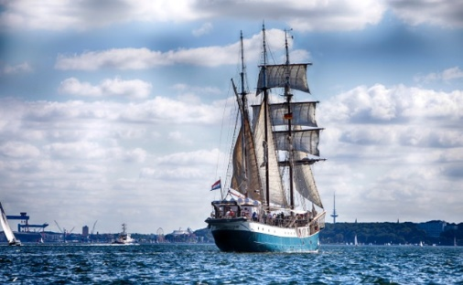
Fortgeschrittene Hobbyfotografen bekommen die Möglichkeit, die technische Vielfalt der eigenen Kamera kennenzulernen und zu optimieren. An der Seite der professionellen Fotografin Daniela Vagt, wird sowohl das fotografische Sehen der Teilnehmer als auch das Spielen mit den Belichtungsmöglichkeiten geschult.

Ort: Seegartenbrücke
Dauer: ca. 3 Stunden
Kosten: 69€ zzgl. Fährticket 3,60€ pro Tour

__________________________________________________________________________________

01.07 bis 31.08.2019 Kieler Kultursommer

Über 150 Veranstaltungen sorgen in den Sommermonaten für ein buntes Kulturprogramm in der Landeshauptstadt Kiel. Ausstellungen, Konzerte, Tanzabende, Stadt-
und Strandspaziergänge, Führungen und Open-Air-Theater sind nur einige Punkte des abwechslungsreichen Programms.
Die Termine finden Sie unter www.kultursommer-kiel.de

Weitere Veranstaltungen unter www.kiel-sailing-city.de/veranstaltungen

